Umwelt im Unterricht
www.umwelt-im-unterricht.de
Arbeitsmaterial (Sekundarstufe)
Infografik: Warum unser Wasser knapper werden könnte (Basisvariante)
Die Materialien enthalten eine Infografik, die durch die Schüler*innen vervollständigt wird. Sie veranschaulicht, welche Faktoren die Wasservorräte in Deutschland beeinflussen.

Hinweise für Lehrkräfte
Was gehört noch zu diesen Arbeitsmaterialien?
Die folgenden Seiten enthalten Arbeitsmaterialien zum Thema des Monats „Wie sichern wir unsere Wasserversorgung?“ von Umwelt im Unterricht. Zum Thema gehören Hintergrundinformationen, ein didaktischer Kommentar sowie ein Unterrichtsvorschlag.
Sie sind abrufbar unter:
https://www.umwelt-im-unterricht.de/wochenthemen/wie-sichern-wir-unsere-wasserversorgung

Inhalt und Verwendung der Arbeitsmaterialien
Die Materialien werden für den Unterrichtsvorschlag „Wasser in Deutschland: Wie können wir es nachhaltiger nutzen? (Basisvariante)“ verwendet.
Die Schüler*innen erhalten den Auftrag, eine Infografik zu ergänzen. Sie veranschaulicht, welche Faktoren die Wasservorräte in Deutschland beeinflussen. Als Grundlage erhalten sie Informationsmaterialien und Arbeitsaufträge.
Differenzierung: Je nach Leistungsniveau können die Aufträge anspruchsvoller formuliert werden. Gegebenenfalls recherchieren die Schüler*innen selbstständig im Internet oder erstellen selbst ein Diagramm. Siehe Variante dieses Unterrichtsvorschlags für Fortgeschrittene.
Übersicht über die Arbeitsmaterialien
Arbeitsblatt 1: Arbeitsaufträge: Warum unser Wasser knapper werden könnte 1
Arbeitsblatt 2: Infografik: Wie verändern sich die Wasservorräte? 2
Arbeitsblatt 3: Infomaterial: Wie wir Menschen in den Wasserkreislauf eingreifen 3
Beispiellösung: Infografik: Wie verändern sich die Wasservorräte? 5

Arbeitsblatt 1:
Arbeitsaufträge: Warum unser Wasser knapper werden könnte
Worum geht es?
In den vergangenen Jahren gab es mehrere schwere Hitzewellen in Deutschland. Und es war außergewöhnlich trocken. An manchen Orten wurde das Wasser knapp. Es stellt sich die Frage: Wie können wir dafür sorgen, dass es in Deutschland in Zukunft genügend Wasser für alle wichtigen Zwecke gibt? Um das zu beantworten, werden einige Informationen benötigt.
Arbeitsaufträge
Auf Arbeitsblatt 2 findest du eine Infografik. Sie zeigt, welche Wasservorräte es gibt und warum sie knapper werden könnten. Die Grafik soll ergänzt werden.
- Lies das Infomaterial auf Arbeitsblatt 3.
- Schau die Infografik auf Arbeitsblatt 2 an und lies alle Texte darauf.
- Finde im Infomaterial Informationen zur Frage:
Wodurch werden die Wasservorräte aufgefüllt?
  - Unterstreiche wichtige Informationen zur Frage mit Blau.
  - Finde in der Infografik die Wasservorräte. Trage deine Ergebnisse in Stichworten an den richtigen Stellen ein.
- Finde im Infomaterial Angaben zu den Fragen:
Wodurch sinken die Vorräte? Was schadet ihnen?
  - Unterstreiche wichtige Informationen zu den Fragen mit Rot.
  - Trage in der Grafik deine Ergebnisse in Stichworten an den richtigen Stellen ein.
- Finde im Infomaterial Angaben zur Frage:
Welche Folgen hat der Klimawandel?
  - Unterstreiche wichtige Informationen zu der Frage mit Rot.
  - Finde in der Infografik die Stellen, an denen es um Folgen des Klimawandels geht. Trage deine Ergebnisse in Stichworten an den richtigen Stellen ein.
- Lies Schritt für Schritt die Informationen auf der Grafik. Überlege jeweils:
Was müsste sich ändern, damit die Wasservorräte so groß wie möglich bleiben?
Notiere deine Ideen in Stichworten.

Arbeitsblatt 2:
Infografik: Wie verändern sich die Wasservorräte?

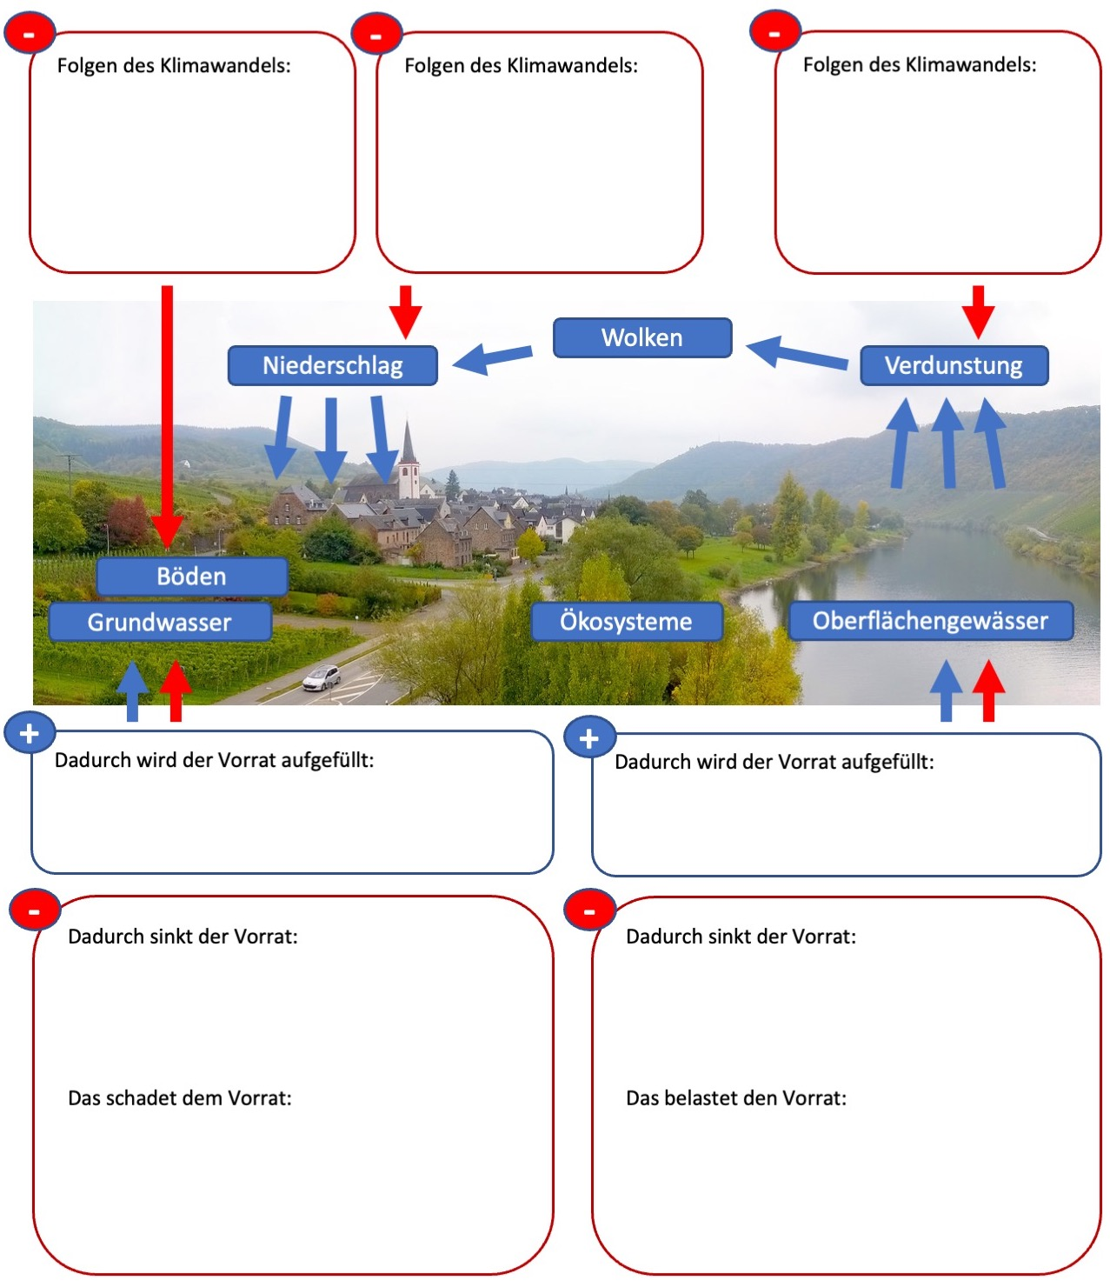
Foto: Wolfgang Manousek / Flickr.com / Lizenz CC BY 2.0 (kostenlose Nutzung bei Namensnennung)

Arbeitsblatt 3:
Infomaterial: Wie wir Menschen in den Wasserkreislauf eingreifen
Wie funktioniert der Wasserkreislauf in der Natur?
Wasser befindet sich ständig in einem natürlichen Kreislauf: Es regnet, das Wasser versickert in den Böden und fließt in Bäche, Flüsse und Seen ab. Über Flüsse gelangt es ins Meer. Über Verdunstung gelangt es in die Atmosphäre, verdichtet sich zu Nebel oder Wolken und regnet wieder ab.
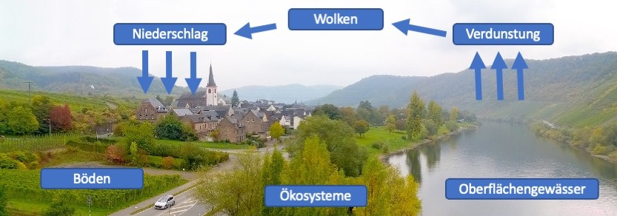
Foto: Wolfgang Manousek / Flickr.com / Lizenz CC BY 2.0 (kostenlose Nutzung bei Namensnennung)
Was haben wir Menschen mit dem natürlichen Wasserkreislauf zu tun?
Wir Menschen beeinflussen den natürlichen Wasserkreislauf auf verschiedene Weise. Unter anderem entnehmen wir Wasser. Zum Beispiel fördern wir Grundwasser, um es als Trinkwasser oder für die Bewässerung von Feldern zu nutzen. Dabei verschmutzen wir es zum Teil beziehungsweise bringen Schadstoffe ein.
Weitere Eingriffe in den Wasserkreislauf betreffen die Böden: Wir versiegeln Böden, indem wir Gebäude errichten oder Straßen und Plätze anlegen. Mit Maschinen verdichten wir sie, zum Beispiel bei der Bearbeitung von Feldern. Damit erschweren wir das Versickern des Wassers.
Außerdem greifen wir in Ökosysteme ein, die für den Wasserkreislauf besonders wichtig sind. Wir legen Moore trocken, begradigen Flüsse, befestigen Ufer und baggern Fahrrinnen aus. Damit erschweren wir nicht nur das Versickern von Wasser und erhöhen die Fließgeschwindigkeiten von Flüssen. Solche Eingriffe belasten Ökosysteme und können sie zerstören. Das kann ihre Fähigkeit beeinträchtigen, Wasser zu speichern.
Welche Wasservorräte gibt es, und warum sind sie wichtig?
Die Oberflächengewässer und das Grundwasser sind in Deutschland die wichtigsten Ressourcen für die Trinkwasserversorgung. 74 Prozent des Trinkwassers stammen aus Grundwasser. Es bildet sich durch Regenwasser, das durch den Boden und den Untergrund sickert. In der Regel bildet sich das Grundwasser in den Wintermonaten neu, in den Sommermonaten sinken die Grundwasserpegelstände, da beispielsweise Pflanzen Wasser aus dem Boden aufnehmen und es verdunstet.
Was kann dazu führen, dass wir Wasservorräte nicht mehr nutzen können?
Landwirtschaft: Aus der Landwirtschaft gelangen Dünger und Pflanzenschutzmittel in den Boden. Von dort aus gelangen die Stoffe in Bäche, Flüsse und Seen sowie ins Grundwasser. Zu viel Dünger in Gewässern kann zum Beispiel zu starkem Algenwachstum führen, das ganze Ökosystem des Gewässers kann beschädigt werden. Dünge- und Pflanzenschutzmittel können auch dazu führen, dass das Grundwasser nicht mehr gut als Trinkwasser genutzt werden kann.
Industrie: Schadstoffe aus der Industrie können über das Abwasser oder durch die Luft in Gewässer gelangen.
Bergbau: Bei Tagebauen muss der Grundwasserspiegel abgesenkt werden, um die Bodenschätze abbauen zu können. Das kann dazu führen, dass angrenzende Ökosysteme zu wenig Wasser bekommen. Außerdem gelangen aus dem Bergbau Schadstoffe in Gewässer. Zum Beispiel sind die Flüsse Werra und Weser durch Abwasser aus dem Abbau von Kalisalz belastet.
Kommunen und Haushalte: Siedlungen und Haushalte müssen mit Trinkwasser versorgt werden. Dafür wird Wasser aus dem Grundwasser, Seen oder Talsperren entnommen. Nachdem es genutzt wurde, wird das Wasser zu Abwasser. Neben Abwasser aus Haushalten und Firmen gelangt zusätzlich Regenwasser von Straßen in die Kanalisation. Der größte Teil des Abwassers (97 Prozent) und ein großer Teil des Regenwassers werden in Kläranlagen gereinigt und dann wieder in Gewässer eingeleitet. Trotzdem gelangen teilweise noch zu viele Schadstoffe aus den Kläranlagen in die Gewässer.
Wie wirkt sich der Klimawandel auf den Wasserkreislauf aus?
In Deutschland ist die durchschnittliche Lufttemperatur durch den Klimawandel bereits deutlich angestiegen. Hitzewellen und Trockenphasen sind häufiger und intensiver geworden. Gleichzeitig haben an manchen Orten extreme Niederschläge zugenommen. Bei längeren Hitzeperioden trocknen die Böden aus und können Wasser nicht mehr gut aufnehmen, wenn es danach wieder regnet.
Während Dürren steht weniger Wasser zur Verfügung. Gleichzeitig ist der Verbrauch höher, weil Felder bewässert werden müssen und auch Haushalte mehr Wasser verbrauchen.
Außerdem fällt wegen des Klimawandels weniger Schnee in den Alpen, die Gletscher verschwinden. Das führt dazu, dass im Frühling die angrenzenden Grundwasservorräte schlechter aufgefüllt werden. Und es gelangt weniger Wasser in Flüsse und Seen.

Beispiellösung:
Infografik: Wie verändern sich die Wasservorräte?

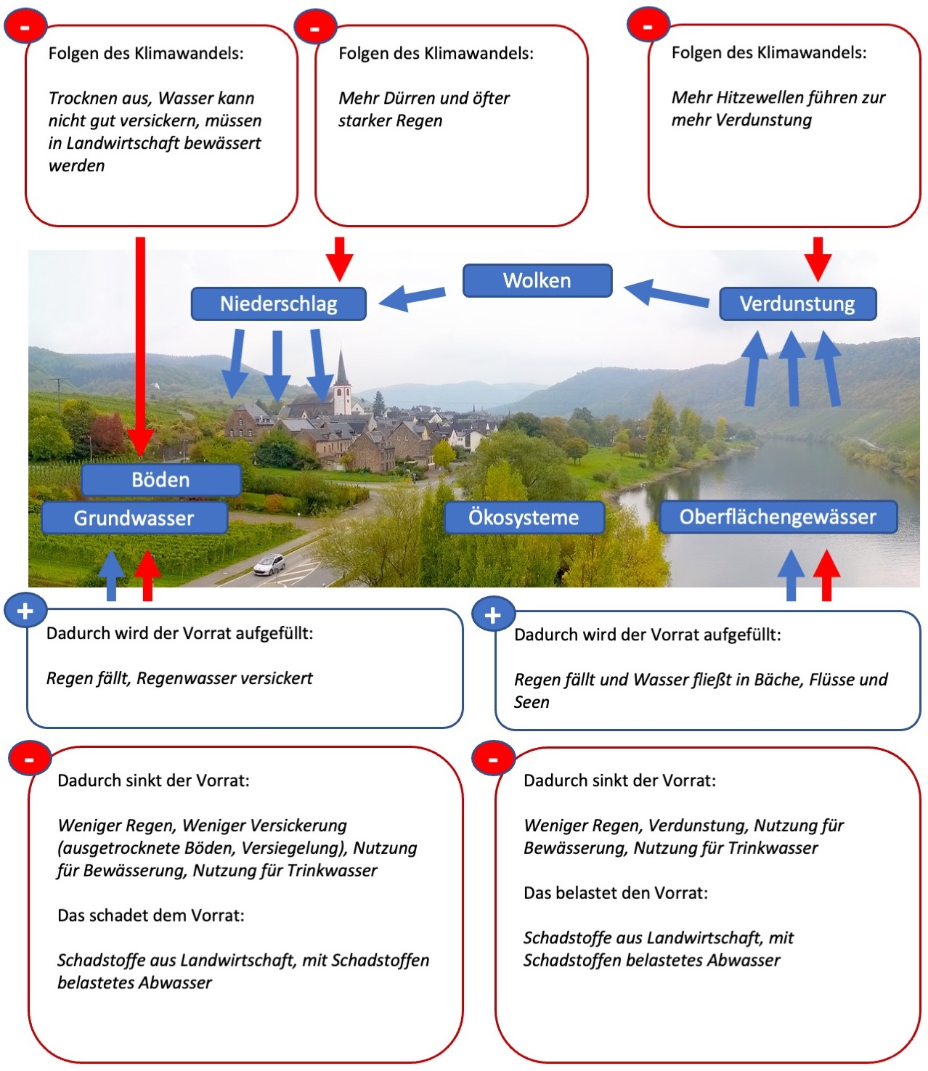
Foto: Wolfgang Manousek / Flickr.com / Lizenz CC BY 2.0 (kostenlose Nutzung bei Namensnennung)

